**TRƯỜNG ĐẠI HỌC SƯ PHẠM TP HỒ CHÍ MINH**

**-------------------**

**BẢN THUYẾT MINH**

**ĐỀ TÀI NGHIÊN CỨU KHOA HỌC**

**Tên đề tài: Tìm thời gian bay nội địa ngắn nhất giữa 2 địa điểm trong mạng đường bay VietNam Airline**

**NHÓM 55**

**Nhóm trưởng: Nguyễn Thanh Huy Hoàng MSSV:43.01.104.056**

**Vũ Hoàng Duy MSSV: 43.01.104.036**

**GIÁO VIÊN HƯỚNG DẪN: thầy Nguyễn Viết Hưng, Lương Trần Ngọc Khiết**

1. **Nội dung của đề tài**

**Mục tiêu của đề tài:**

Ứng dụng thuật toán Dijkstra vào việc tìm thời gian bay ngắn nhất giữa 2 địa điểm bất kỳ trong các địa điểm sau trong route map nội địa của hãng hàng không VietnamAirlines.

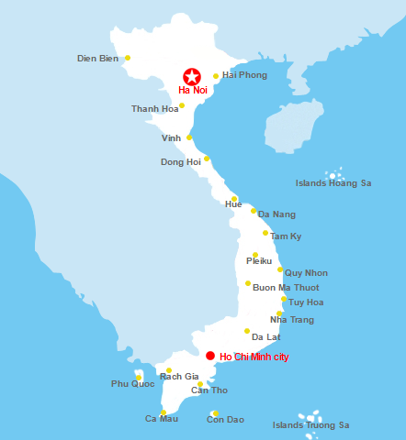

Ta áp dụng Dijkstra cho đồ thị có trọng số G với các đỉnh là các địa điểm trên route map và các trọng số trên các cạnh là thời gian qua lại giữa 2 đỉnh.

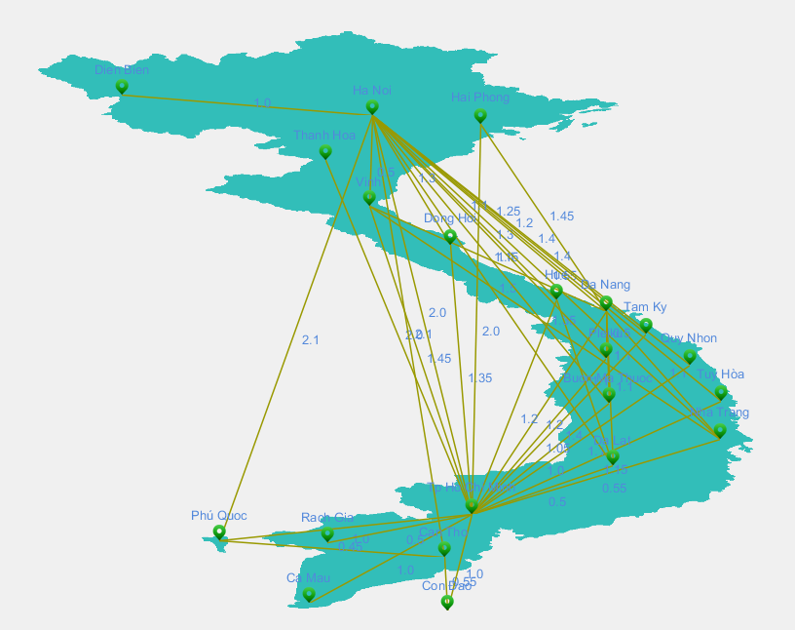

Trọng số trên cạnh của đồ thị là giờ và phút tương ứng. VD: 2.1 là 2h 10 phút, 1.45 là 1h 45 phút.

1. **Hướng dẫn sử dụng**

Cần Java 9 để chạy chương trình. Vào đường dẫn ..\TravelSmartApp\dist chọn App55.jar.

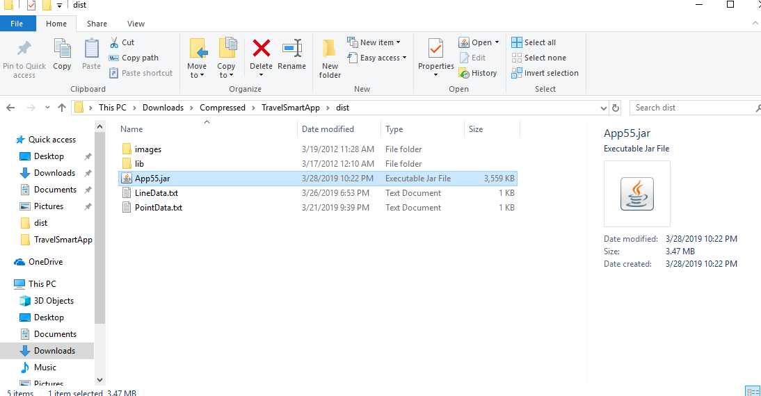

Sau khi mở chương trình ta có màn hình ứng dụng

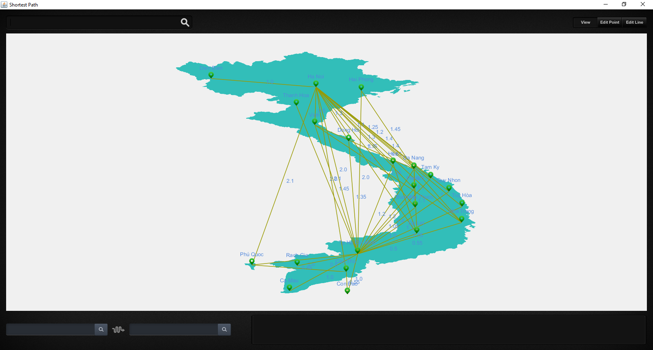

Ta tìm thời gian ngắn nhất từ 2 địa điểm mong muốn bằng cách lần lượt nhấn chuột vào 2 địa điểm tương ứng trên chương trình. VD: ta muốn tìm thời gian ngắn nhất đi từ Điện Biên đến Rạch Giá.

Ta nhấn chuột chọn Điện Biên

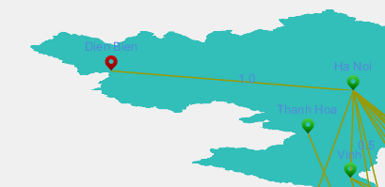

Sau đó là Rạch Giá

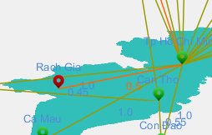

Trên màn hình ứng dụng sẽ thể hiện đường đi màu đỏ ngắn nhất từ Điện Biên đến Rạch Giá

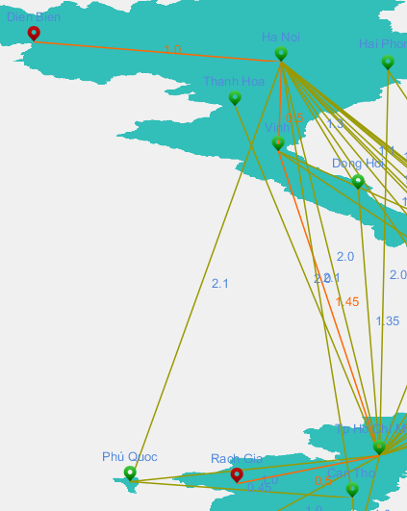

ở phần dưới cùng bên phải sẽ thể hiện chi tiết cách đi và thời gian tiêu tốn dự tính:

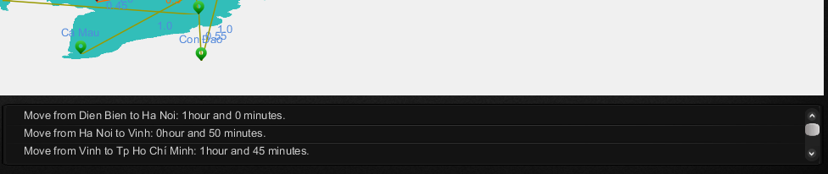



Ta có thể tìm nhanh địa điểm bằng cách nhập tên vào textbox trên cùng bên trái.

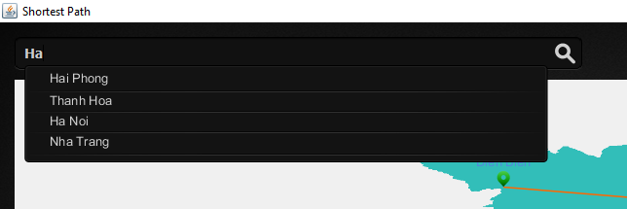

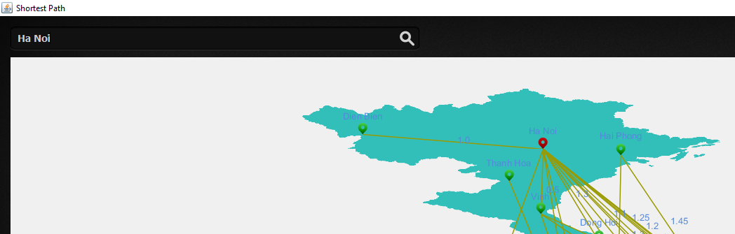

Hoặc cũng có thể tìm nhanh thời gian ngắn nhất giữa 2 địa điểm bằng cách nhập tên 2 địa điểm vào 2 ô text box dưới cùng bên trái



Quá trình còn lại diễn ra tương tự khi ta sử dụng chuột

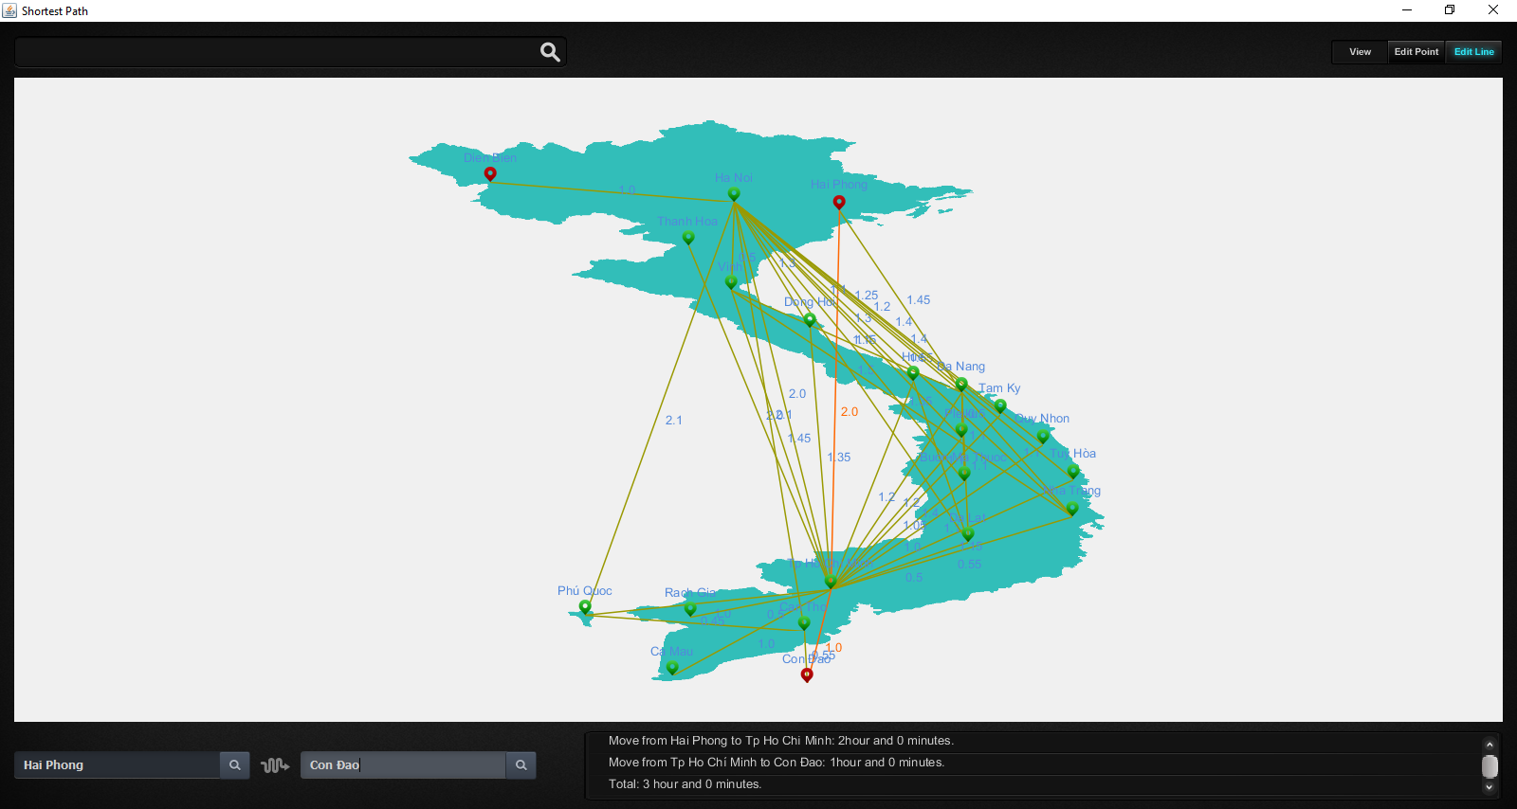

1. **Phân chia công việc.**

Nguyễn Thanh Huy Hoàng: tìm code trên các nguồn và modify code lại, chỉnh sửa hình ảnh, thiết lập đồ thị.

Vũ Hoàng Duy: hỗ trợ tìm hiểu và modify code.

1. **Tài liệu tham khảo.**

<https://www.vietnamairlines.com/ca/vi/plan-book/worldwide-routemap>.

<https://www.youtube.com/watch?v=cULzDE697aw>

<https://docs.oracle.com/javase/7/docs/api/index.html>

Tài liệu trong link tài liệu của thầy.

<https://www.geeksforgeeks.org/dijkstras-shortest-path-algorithm-greedy-algo-7/>